**Ejercicios para clase en zoom Estados de Resultados Proforma**

1.- Elaborar el Estado de Resultados proforma para el año 2011, considerando que las ventas pronosticadas (escenario tendencial) son de $135,000; los impuestos son del 35 por ciento y que el Estado de Resultados del año 2010 (base) es el siguiente:

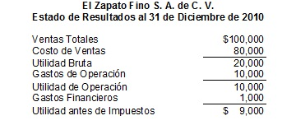

2.- Elaborar el Estado de Resultados proforma para el año 2011, considerando que las ventas pronosticadas son de $90,000 (escenario pesimista) y que el Estado de Resultados del año 2010 (base) es el mismo. Los gastos financieros aumentarían a 1,500 y los impuestos son del 35 por ciento.

3.- Elaborar el Estado de Resultados proforma para el año 2011, considerando que las ventas pronosticadas son de $200,000 (escenario optimista) y que el Estado de Resultados del año 2010 (base) es el mismo. Los gastos financieros aumentarían a 1,500 y los impuestos son del 40%.